1. Instalación
Comandos para la instalación:
Actualizar repositorios y últimas actualizaciones:
apt-get update && apt-get upgrade

Añadir llave y repositorio:
wget -O - https://nightly.odoo.com/odoo.key | apt-key add -

Instalar odoo 16:
echo "deb http://nightly.odoo.com/16.0/nightly/deb/ ./" >> /etc/apt/sources.list.d/odoo.list

Actualizar repositorios:
apt-get update

Instalar odoo desde los repositorios:
apt-get install odoo

Una vez hecho esto, debemos ir a nuestro navegador y buscar “localhost:8069”.

2. Creación de base de datos y gestión de usuarios

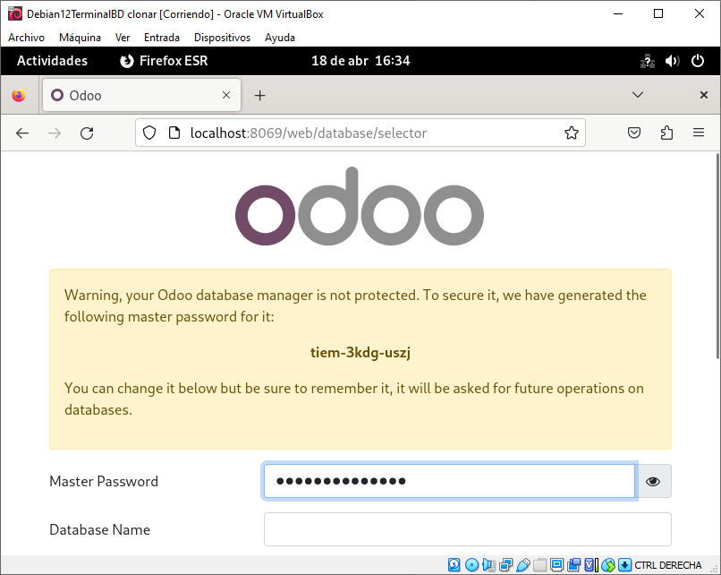Figura 1: Creación de base de datos
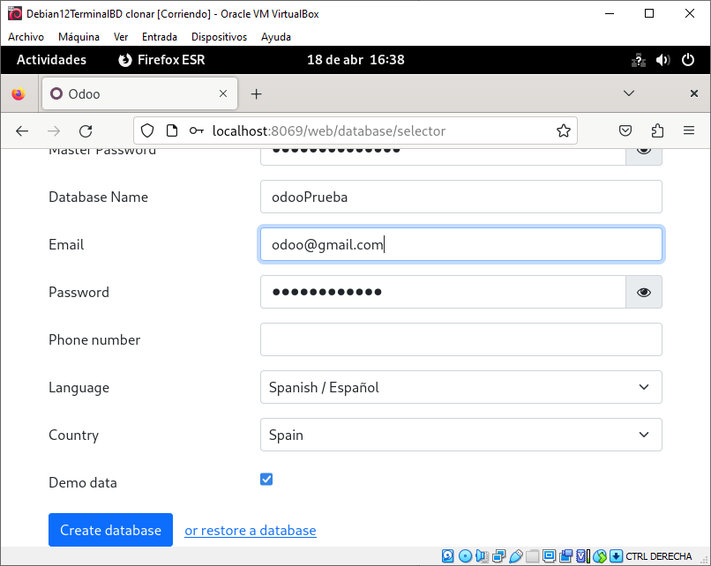Figura 2: Creacion de base de datos 2

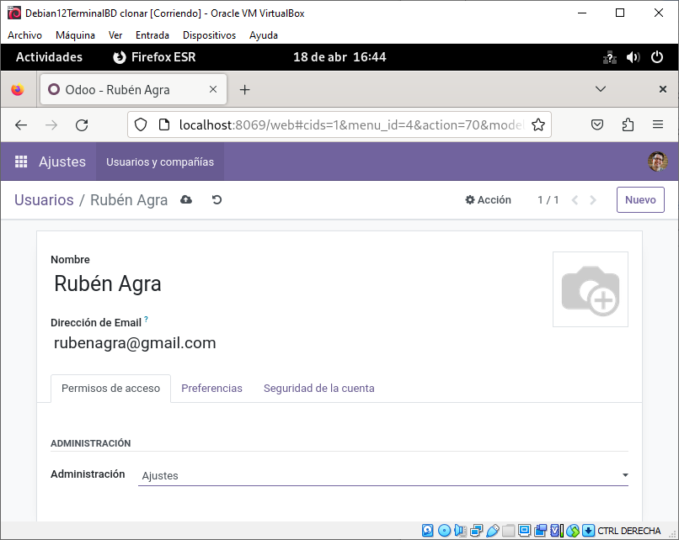Figura 3: Creación de nuevo usuario

Para añadir una contraseña al usuario, debemos ir a “Acción” → “Cambiar contraseña”.
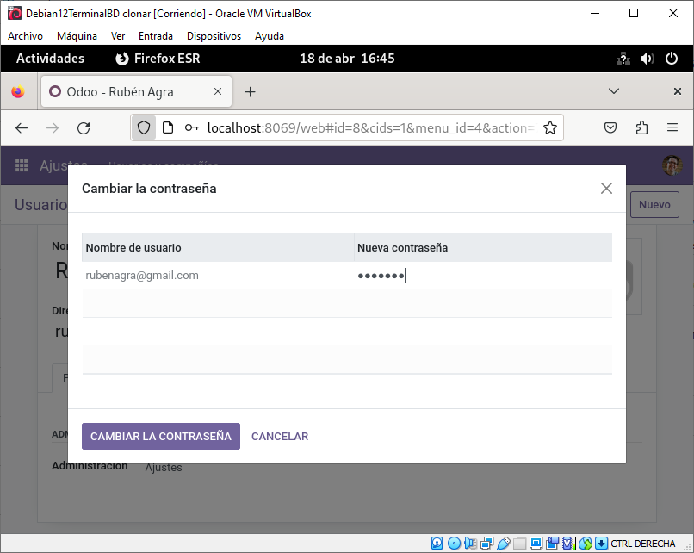Figura 4: Cambiar contraseña del usuario

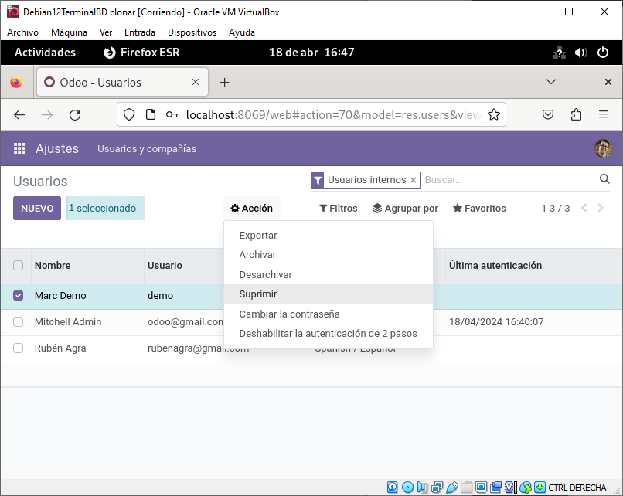Figura 5: Suprimir usuario

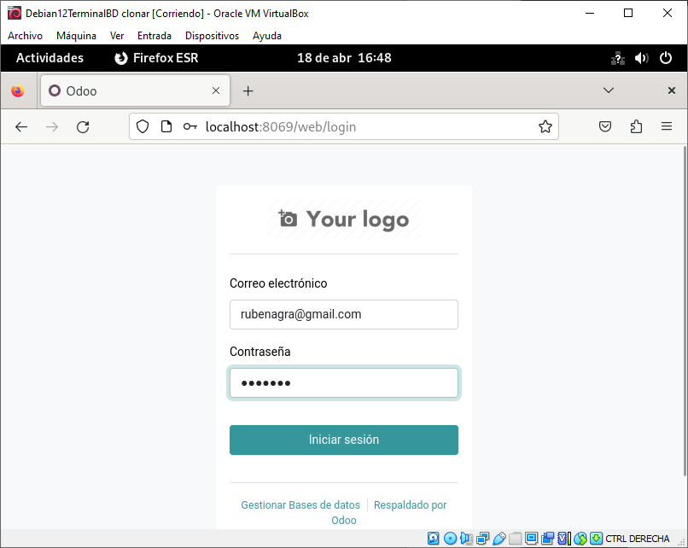Figura 6: Acceso con nuevo usuario

3. Aplicaciones y modificación de datos de la compañía

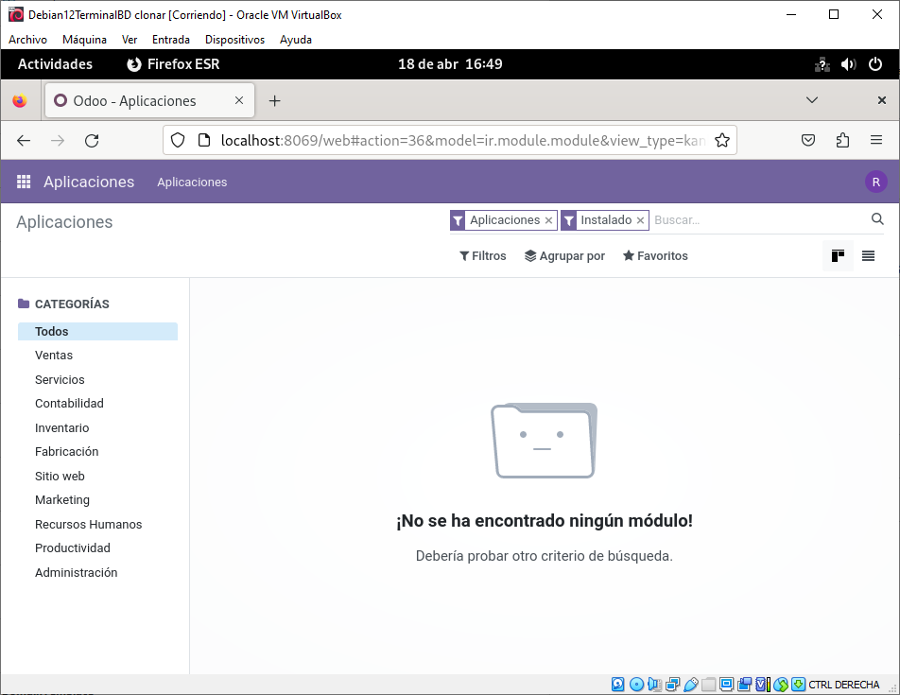Figura 7: Aplicaciones filtradas

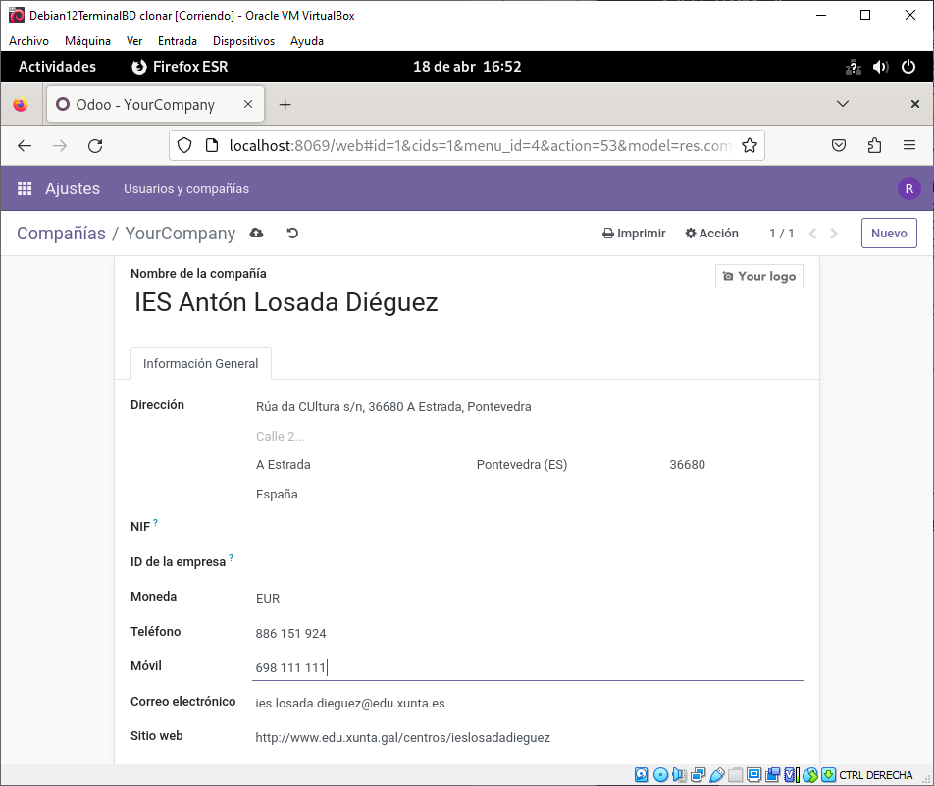Figura 8: Edición de datos de la compañía

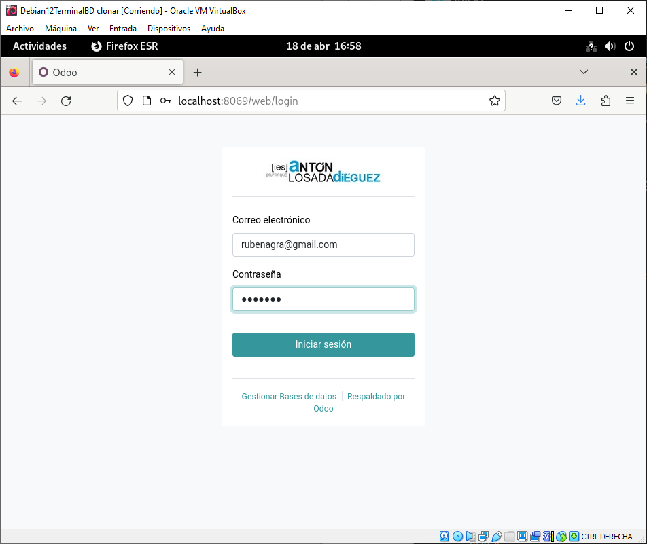Figura 9: Cambio de logo

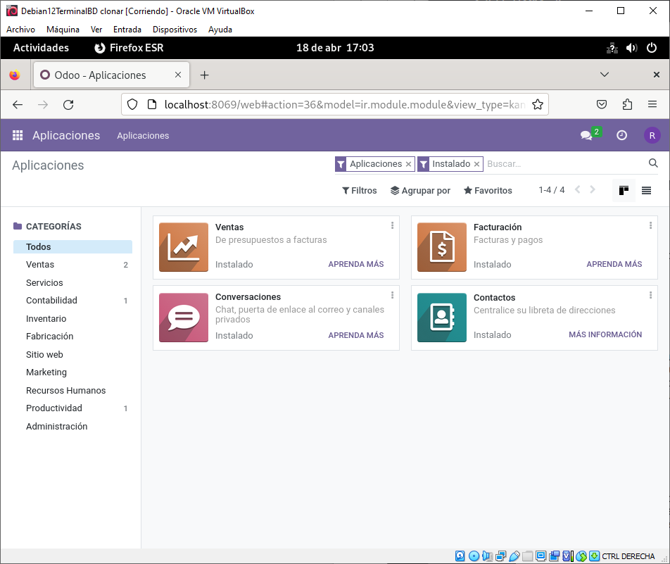Figura 10: Módulo ventas instalado

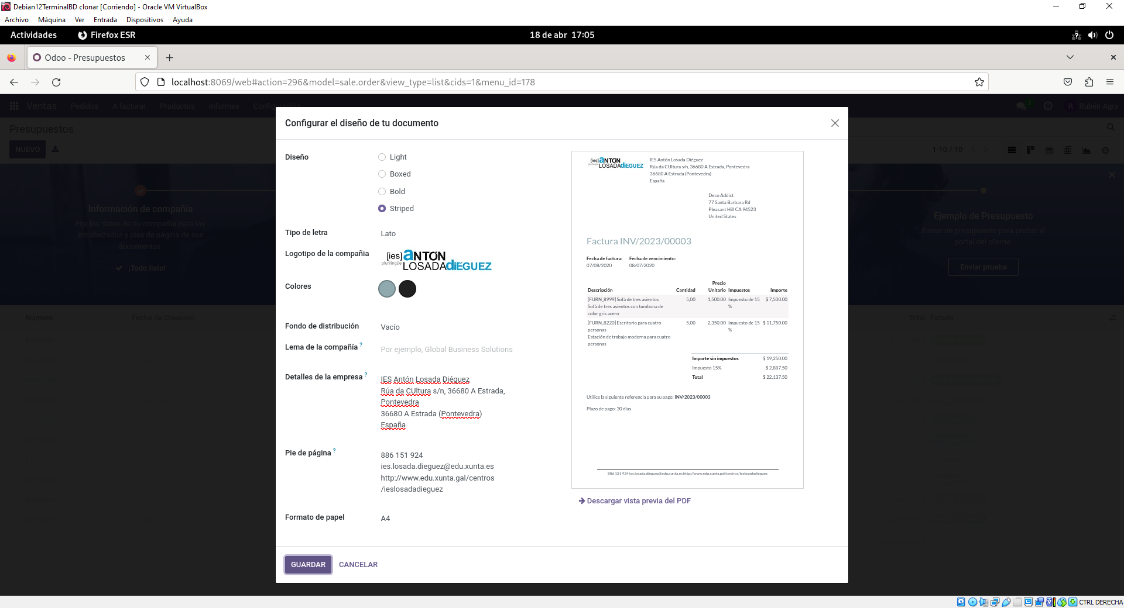Figura 11: Creación de un presupuesto

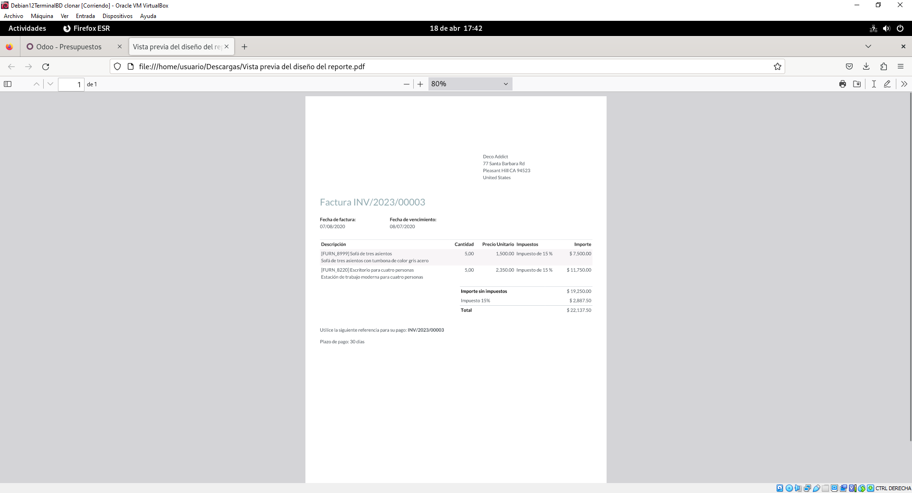Figura 12: PDF del presupuesto generado

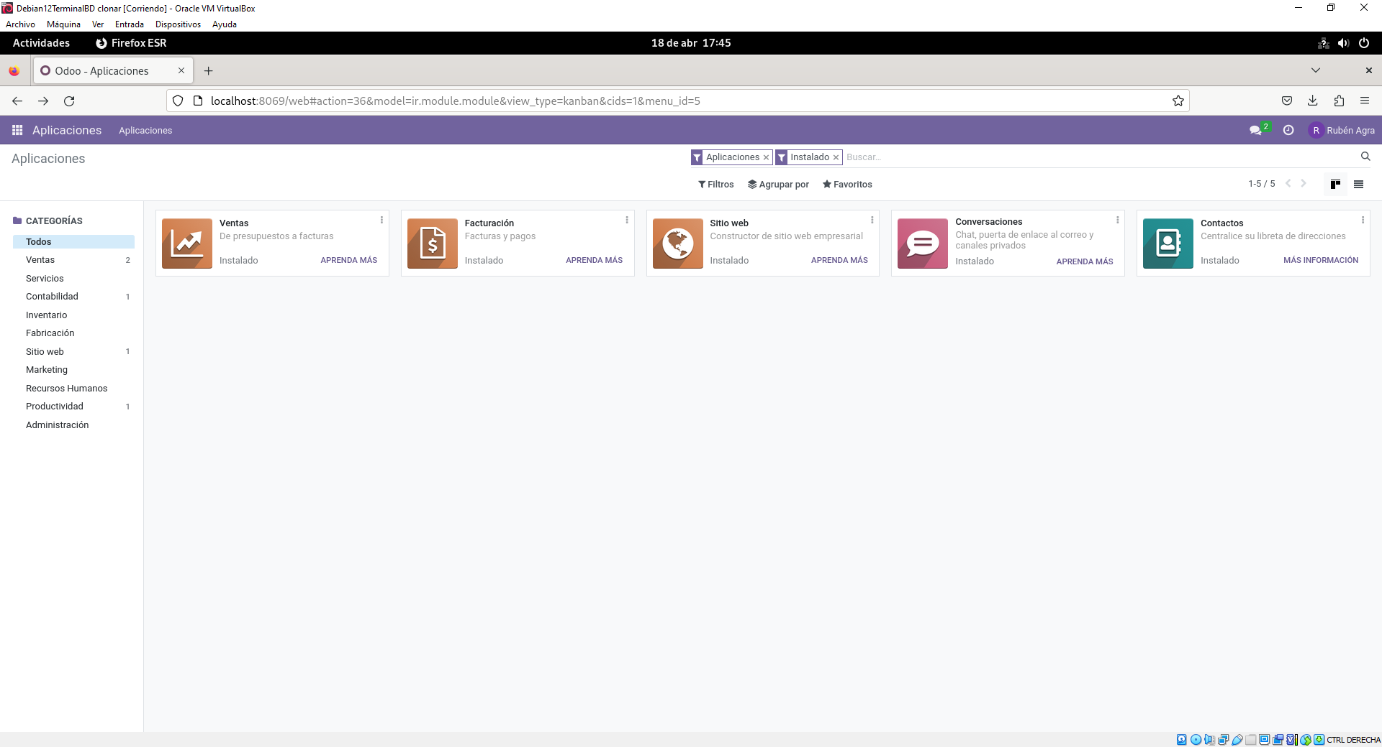Figura 13: Módulo Sitio Web instalado
Figura 14: Web de ejemplo

Figura 15: Web de ejemplo 2

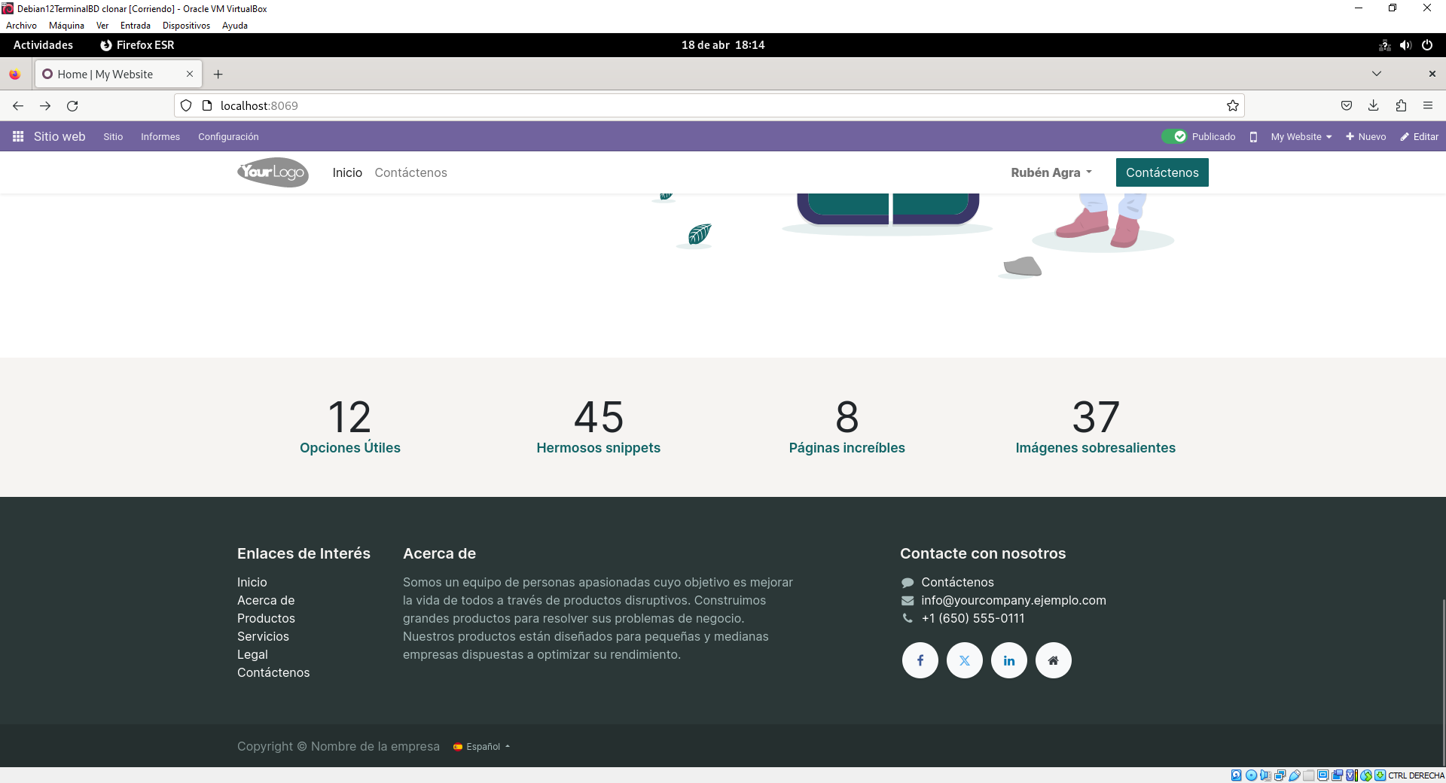Figura 16: Web de ejemplo 3

